

高爾夫》強龍難敵地頭蛇，東道主高舉國際皇冠盃
羅開Golf 頻道2018年10月7日 下午8:13
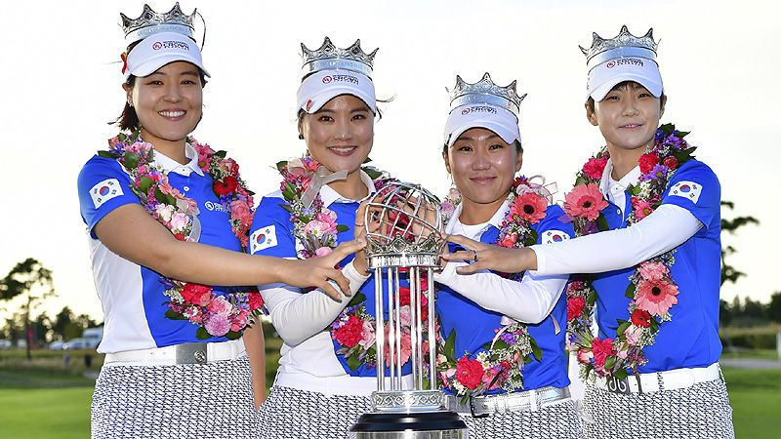
高爾夫》強龍難敵地頭蛇，東道主高舉國際皇冠盃

【羅開新聞中心Thomas綜合報導 圖提供/LPGA】第三屆UL International Crown（國際皇冠盃）十月七日在韓國仁川的Jack Nicklaus Golf Club Korea（傑克•尼克勞斯球場）完成最後決戰，完美落下帷幕。經過三回合四人四球賽的團體作戰，以及最後一回合單人賽的激烈角逐，最後由當今世界球后朴城炫（Sung Hyun Park）、柳簫然（So Yeon Ryu）、金寅敬（I.K. Kim）及田仁智（In Gee Chun）組成的東道主韓國隊以總分十五分摘得桂冠。
由於受到康芮颱風的影響，星期六沒有舉行對戰，第三回合補賽星期天上午進行，韓國、英格蘭、美國、瑞典作為A、B組排名前兩位的隊伍率先進入單人對決賽，而泰國通過延長賽獲得第五個以及最後一個名額。
衛冕冠軍的美國隊與英格蘭隊以總分十一分並列亞軍，成功獲得外卡的泰國隊以十分位列第四，而瑞典隊獲得九分排名第五。
台灣隊在本屆比賽中未能成功晉級，但四名球員依然堅持不懈拼到最後一刻。徐薇淩賽後也表示已盡全力，回憶依然美好
徐薇淩說：「這個禮拜台灣隊表現沒有很好，但是我們盡力了。我們在第一天面對韓國隊的比賽中，兩組都堅持到第十八洞，今天盧曉晴跟龔怡萍也是打到第十八洞，我們都堅持到最後一刻，並且也很享受比賽，對我們來說這週是很美好的回憶。」
首次參加國際皇冠盃的徐薇淩，本週汲取經驗，希望下一屆有機會再次參賽。「以我自己來講，第一天對韓國，花太多精力，之後幾天的比賽專注度就沒有那麼高，而這場比賽是八組對抗賽，如果下次還有機會參加，希望自己能夠加強自己的體能，並把團隊放在首要位置，而不是個人。」
在今日第三回合補賽發揮出色的旅日台灣一姊盧曉晴，曾兩次打平戰局，可惜在最後以兩洞之差輸給澳洲隊。
盧曉晴說：「很可惜，有些可以把握住的機會都錯過了。這次是組隊比賽，所以大家可能配合沒有那麼好。我分別跟徐薇淩還有龔怡萍一起配合，感覺大家都幫我很多，失誤的時候幫我救球，總體感覺就是這次抓鳥的機會很少。」
去年，她在全年的比賽三度棄權。在巨大的壓力下，晚上經常睡不著覺。今年她的目標已經不是奪冠，而是不要棄權。現在這個目標實現了。「我感到很痛苦，可是我想這還是我的問題。我知道這種壓力，日後還是會有，我希望未來能有勇氣，繼續堅持到最後。」佐佐木笙子說。
我國選手蔡佩穎今天更上層樓的打出低標一桿的七十一桿，以兩百一十五桿，並列在十九名。

